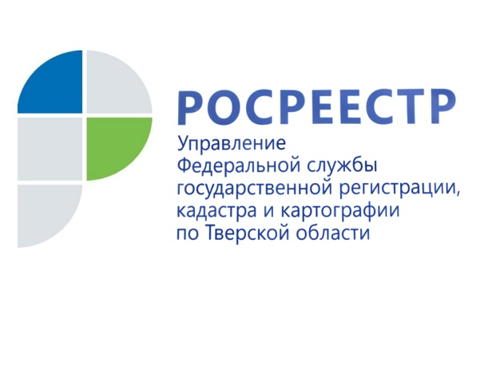 ПРЕСС-РЕЛИЗ

О проведении Дней Росреестра в двух районах Тверской области

23 и 24 ноября Управление Росреестра по Тверской области провело два выездных мероприятия в Максатихинском и Весьегонском районах под общим названием «День Росреестра». В мероприятиях приняли участие представители Управления Росреестра и филиала ФГБУ «Федеральная кадастровая палата Росреестра» по Тверской области, и.о. Главы администрации Максатихинского района С.А. Иванов, Глава администрации Весьегонского района И.И. Угнивенко, главы сельских поселений Максатихинского, Лесного и Весьегонского районов Тверской области, представители комитетов по управлению имуществом и земельными отношениями, органов государственной власти.
В ходе мероприятий был рассмотрен ряд вопросов, связанных с работой Бежецкого межмуниципального отдела регионального Управления Росреестра, осуществляющего свою деятельность, в том числе, на территории указанных районов. Особое внимание было уделено предоставлению государственных услуг Росреестра в электронном виде, проведению государственного земельного надзора и взаимодействию с органами муниципального земельного контроля.
Основной акцент в выступлениях был сделан на усилении межведомственного и информационного взаимодействия органов местного самоуправления (ОМСУ), Управления Росреестра по Тверской области и филиала Федеральной кадастровой палаты по Тверской области. Так, до участников мероприятий был доведён порядок осуществления информационного взаимодействия при ведении государственного кадастрового учёта объектов недвижимости. В частности, внимание присутствующих было обращено на соблюдение сроков предоставления ответов на межведомственные запросы, нарушение которых влечёт за собой принятие решения о приостановлении осуществления государственного кадастрового учёта. Кроме того, представителей ОМСУ проинформировали о возможностях получения сведений, внесенных в государственный кадастр недвижимости (ГКН) и Единый государственный реестр прав (ЕГРП), посредством обеспечения доступа к информационным ресурсам, содержащим сведения ГКН и ЕГРП. При этом было отмечено, что процедура предоставления ключей доступа к информационным ресурсам для органов местного самоуправления является бесплатной.
В продолжение темы взаимодействия Управления Росреестра, филиала кадастровой палаты и ОМСУ отдельно был рассмотрен вопрос, касающийся описания границ местоположения населённых пунктов и внесения сведений о границах населённых пунктов в ГКН. Наличие в государственном кадастре недвижимости актуальных данных о границах способствует совершенствованию процесса управления земельными ресурсами, а также увеличивает инвестиционную привлекательность регионов. Важность данной работы, как впрочем, и необходимость её активизации была отмечена 15 ноября на совместном заседании президиума Государственного совета и консультативной комиссии Госсовета под председательством Президента России Владимира Путина.

69_press_rosreestr@mail.ru
www.rosreestr.ru
170100, Тверь, Свободный пер., д. 2

